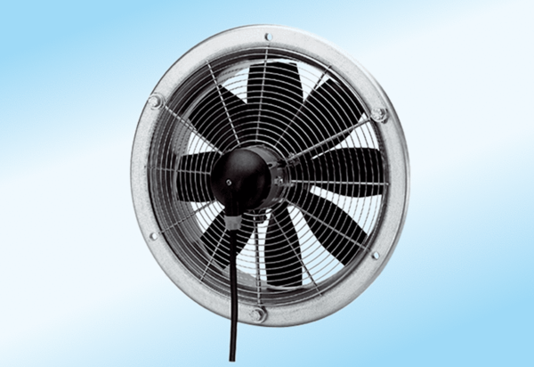Ventilateur mural hélicoïde DZS 30/4 A-ExUnité de conditionnement : 1 pièceGamme: C
Numéro de référence : 0094.0106Fabricant : MAICO

